Методическая разработка урока в 11 классе по теме: «Прямолинейное равномерное и равноускоренное движение» (в рамках повторения раздела «Кинематика»).
Автор-составитель: Кочуева Руслана Валерьевна, г. Белово, МБОУ СОШ №37, учитель физики.
Аннотация:
Данная методическая разработка представляет собой план-конспект урока обобщения и систематизации знаний, ориентированный на подготовку обучающихся к ЕГЭ по физике. Урок направлен на комплексное повторение ключевых понятий кинематики: механическое движение, система отсчета, материальная точка, характеристики равномерного и равноускоренного движения.
Целевая аудитория: учащиеся 11 классов.
Основные методические приемы, используемые во время урока:
- фронтальный опрос (блиц-опрос для активизации знаний);
- работа с обобщающей таблицей (сравнение двух видов движения);
- решение расчетных и графических задач;
- групповая работа и работа у доски.
Планируемые образовательные результаты:
- закрепление знаний о кинематических законах и формулах;
- отработка навыков решения задач на составление уравнений движения и зависимости скорости от времени;
- формирование умений анализировать графики движения и сравнивать различные виды движения.
Оборудование: интерактивная панель (или проектор), раздаточные материалы с задачами, доска.
Структура урока включает: организационный момент, актуализацию знаний (заполнение таблицы), практический блок (расчетные и графические задачи), рефлексию и домашнее задание с творческим элементом (вывод уравнения скорости по заданному уравнению координаты).

Тема урока: «Прямолинейное равномерное и равноускоренное движение» (в рамках повторения раздела «Кинематика»).
Тип урока: Урок повторения, обобщения и систематизации знаний (подготовка к ЕГЭ).
Цели урока:
- Повторение и закрепление знаний о прямолинейном равномерном и равноускоренном движении.
- Развитие навыков решения задач по кинематике.
- Формирование умения анализировать и сравнивать различные виды движения.
Оборудование:
- Доска, мел, маркеры.
- Интерактивная панель или проектор.
- Раздаточные материалы с задачами.
Ход урока
- Организационный момент. Мотивация (3 минуты).
Приветствие, проверка присутствующих. Объявление темы: «Повторение: Прямолинейное движение двух типов».
Фронтальный опрос (блиц):
Какое движение называют механическим?
Зачем нужна система отсчета?
Что такое материальная точка? Когда тело можно считать точкой, а когда нет?
- Актуализация знаний (10 минут).
Совместное заполнение таблицы на доске (или в тетрадях). Работа в режиме «вопрос-ответ».
Параметр | Равномерное движение | Равноускоренное движение
Определение | Равномерное движение – движение, при котором тело за равные промежутки времени совершает равные перемещения. | Равноускоренное движение – движение, при котором за равные промежутки времени скорость изменяется одинаково.
Проекция скорости | $v_{x}=\frac{S_{x}}{t}$ ; $v_{x}=\frac{x-x_{0}}{t}$ | $v_{x}=v_{0x}+a_{x}∙t$
Проекция перемещения/  координата | $S_{x}=v_{x}∙t$  $x= x_{0}+v_{x}∙t$ | $S_{x}=\frac{v_{x}+v_{0x}}{2}∙t$  $S_{x}=v_{0x}t+\frac{a_{x}t^{2}}{2}$  $S_{x}=\frac{v_{x}^{2}-v_{0x}^{2}}{{2a}_{x}}$  $x =x_{0}+v_{0x}t+\frac{a_{x}t^{2}}{2}$
Проекция ускорения | $a_{x}=0$ | $a_{x}=\frac{v_{x}-v_{0x}}{t}$
График $v_{x}(t)$ | 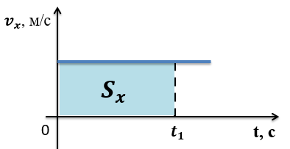  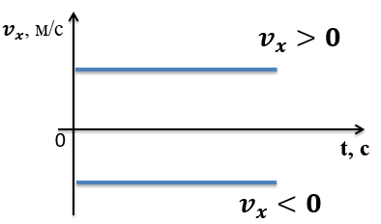 | 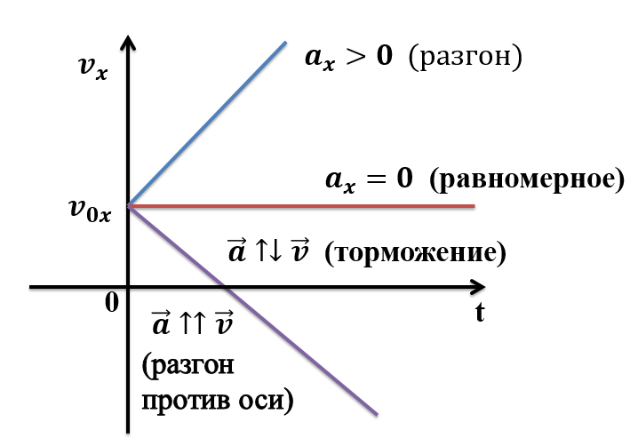
График $x(t)$ | 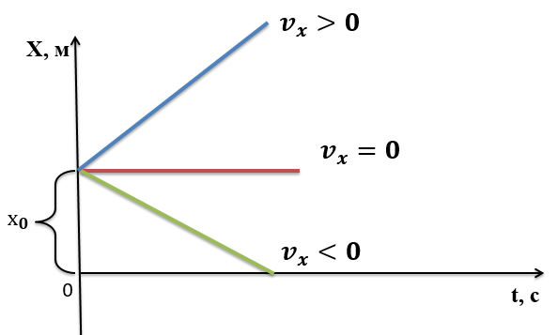 | 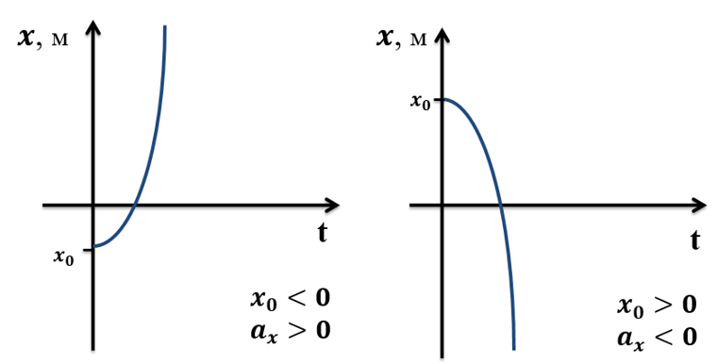
График $a_{x}(t)$ | $a_{x}=0$ | 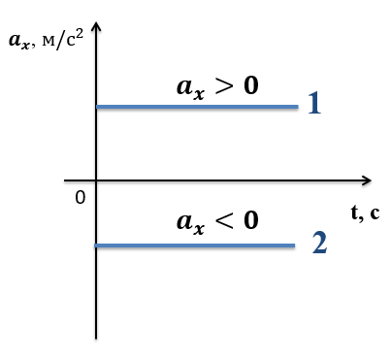

- Решение расчетных задач (20 минут).
Разбор у доски или в группах.
1. Координата тела x меняется с течением времени t согласно закону x = 8 − 3t, где все
величины выражены в СИ. Определите проекцию $v_{x}$​ скорости этого тела. Ответ дайте в м/с.
2. Координата тела x меняется с течением времени t согласно закону $x=2+5t-4t^{2}$, где все величины выражены с СИ. Определите проекцию $a_{x}$ ускорения этого тела. Ответ дайте в м/$с^{2}$.
3. Через 5 с равноускоренного движения с ускорением 0,4 м/$с^{2}$ скорость материальной точки стала равна 6 м/с. Определите начальную скорость точки.
4. При равноускоренном движении без начальной скорости с ускорением 1 м/$с^{2}$ тело прошло путь 4,5 м. Чему равна его скорость в конце пути?
5. За 4 с равноускоренного движения без начальной скорости, тело прошло путь 32 м. Напишите уравнение, выражающее зависимость скорости этого тела от времени движения.
6. Уравнение зависимости проекции скорости тела от времени имеет вид: $v=2+3t$(м/с). Запишите уравнение проекции перемещения этого тела на ось ОХ.
7. Уравнение координаты точки $x=6-4t+t^{2}$. Определите модуль ее перемещения за первые 5 с движения.
8. Уравнение координаты материальной точки имеет вид: $x=3+t-2t^{2}$. Запишите уравнение зависимости проекции скорости от времени.
9. За 2 с равноускоренного движения без начальной скорости тело, двигавшееся из начала координат, приобрело скорость 6 м/с. Запишите уравнение его координаты.
10. Уравнение движения имеет вид $x=6t-2t^{2}$ (м). Определите через какое время скорость тела станет равна нулю.
- Решение графических задач (10 минут).
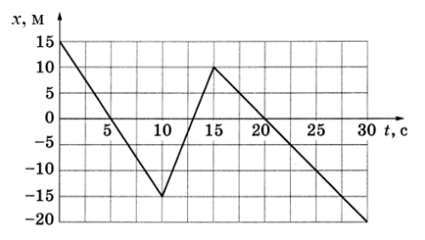
1. На рисунке представлен график зависимости координаты x тела от времени t. Определите проекцию $v_{x}$ скорости тела в интервале времени:
- от 0 до 10 с;
- от 10 до 15 с;
- от 15 до 25 с.
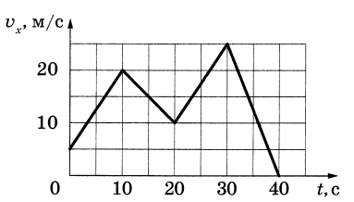
2. На рисунке приведен график зависимости проекции $v_{x}$ скорости тела от времени t. Определите проекцию $a_{x}$ ускорения тела в интервале времени:
- от 0 до 10 с;
- от 10 до 20 с;
- от 20 до 30 с;
- от 30 до 40 с.
Ответ запишите с учетом знака проекции.
3. По графику зависимости проекции $v_{x}$ скорости тела от времени t, приведенному в предыдущей задаче (2) определите путь, пройденный телом в интервале времени:
- от 0 до 20 с;
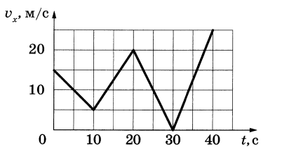
- от 20 до 40 с.
4. Тело движется вдоль оси Ох. На рисунке приведен график зависимости проекции $v_{x}$ скорости тела от времени t. Определите среднюю скорость тела в интервале времени:
- от 0 до 20 с;
- от 20 до 40 с.
- Подведение итогов и рефлексия (2 минуты).
Домашнее задание:
Выучить формулы из таблицы.
Решить задачу:
Движение материальной точки задано уравнением $x=5-t+2t^{2}$. Запишите уравнение, выражающее зависимость проекции скорости этой точки от времени.

